天津市北海通信技术有限公司

宁波地铁2号线PIS_项目

**整机/单机调试说明书**

客室功率放大器

产品型号：BHC-A-2030

拟制部门：硬件设计部

拟制人： 商广辉

审核： 马新征

工艺： 刘桂香

标准化： 王丽双

批准： 马新征

**修订记录表**

|  |  |  |  |  |
| --- | --- | --- | --- | --- |
| 版本 | 日期 | 拟制 | 审核 | 备注 |
| V1.0 | 2014-02-13 | 夏慈君 |  | 建立 |
| V2.0 | 2018-08-03 | 商广辉 |  | 修改 |
|  |  |  |  |  |
|  |  |  |  |  |

目录

1．概述 4

1.1原理框图 4

2.调试用仪器及附件 5

3．调试步骤 5

3.1 目测线路板 5

3.2 客室数字功放板调试 5

3.2.1 客室数字功放板原理框图 5

3.2.2调试线缆说明 6

3.2.3电源调试 7

3.2.4静态调试 8

3.2.5指示灯及光耦测试 9

3.2.5动态调试 9

3.3 客室网络音频板调试 11

3.3.1原理框图 11

3.3.2 电源电压测试 11

3.3.3 光耦测试和噪检信号测试 11

3.3.4 应急电路测试 12

3.3.5 网络和音频调试 13

3.4整机调试 15

3.4.1 安装 15

3.4.2 测试 15

# 1．概述

在全数字PIS系统中，每个客室中设置一个数字功放单元，用于放大广播的音频信号，驱动扬声器。

数字功放的额定输出功率为30W，定压100V。单元的输入为网络形式数字输入，功放级为D类，经音频变压器定压输出100V。最大效率大于80%。数字功放单元有短路、过压、欠压保护功能，以保证在任何异常状态下不会损坏设备，并可以通过网络将相应的状态信息发送到网络上。

数字功放单元还有噪音检测接口，用于接收噪音信号，以根据噪音的大小自动调节广播的音量。

## 1.1原理框图

数字PIS客室数字功率放大器中，有三块电路板组成，分别是数字功率放大器板、网络音频板、接口板。

调试过程需要将三个板分别调试。

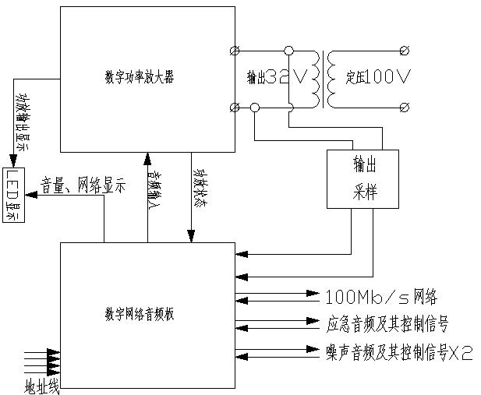

图1-1

# 2.调试用仪器及附件

|  |  |  |  |
| --- | --- | --- | --- |
| 序号 | 设备名称及型号 | 数量 | 备注 |
| 1 | 开关型直流稳压电源110V | 1台 |  |
| 2 | 音频信号源 | 1台 |  |
| 3 | 交流电压毫伏表 | 1台 |  |
| 4 | 示波器 | 1台 |  |
| 5 | 失真仪 | 1台 |  |
| 6 | 万用表 | 1台 |  |
| 7 | 假负载 | 1个 | 29ohm 50W |
| 8 | 小十字螺丝刀 | 1把 |  |
| 9 | BHC-A-2030-T1变压器 | 1个 | 数字PIS客室功率放大器音频输出变压器 |
| 10 | BHC-A-2030-04 客室功率放大器焊装板 | 1块 |  |
| 11 | BHC-A-2030-05 客室网络音频焊装板 | 1块 |  |
| 12 | BHC-A-2030-03 客室接口板 | 1块 |  |
| 13 | 调试线缆 | 若干 |  |
| 14 | 电脑 | 1台 |  |
| 15 | 网线 | 1根 | 交叉线 |
| 16 | 结构 | 若干 |  |

# 3．调试步骤

## 3.1 目测线路板

观察线路板上器件，有无虚焊、漏焊、错焊。若有，改正之。

注意输入输出电源正负端，任何焊装板上电之前一定要测量输入输出是否有短路现象，注意PCB高压、大电流。

## 3.2 客室数字功放板调试

**3.2.1 客室数字功放板原理框图**

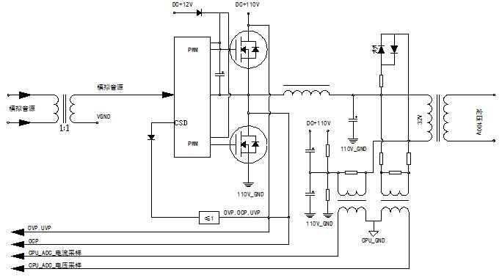

图3-1原理框图

### 3.2.2调试线缆说明

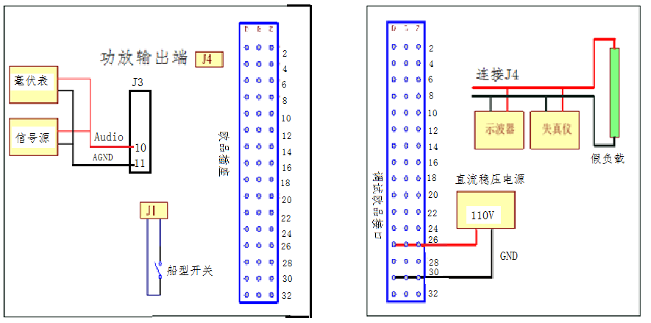

图3-2

### 3.2.3电源调试

***注意：在进行辅助电压检测前，请不要将已经手工加工好MOS管、三极管和功率电阻安装在BHC-A-2030-04板上，电源正常后再安装。***

将直流稳压电源电压调节至110V，关闭电源。测量功放板欧品插头D30、B30、Z30（GND），D26、B26、Z26（110V）无短路现象。电源通电，观察电源输出的电流是否正常。若不正常，立即关掉电源，找线路板上的故障点并修改。正常时（船型开关处于断开状态）。报警灯CSD1A亮，然后灭。

A, 测量电阻R116，R117分压应为55V±2V(两个电压差≤2V)

B，测量电阻R_1/2_1，R_1/2_2分压约为55V±2V(两个电压差≤2V)

C, 测量稳压二极管Z103A输出电压约5.6V±10%、Z104A输出电压约-5.6V±10%（注意参考analog GND，测量稳压二极管两端即可）

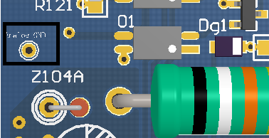

D，关闭电源，调节电位器P1A引脚2和引脚3之间电阻大约220Ω，具体位置如图5

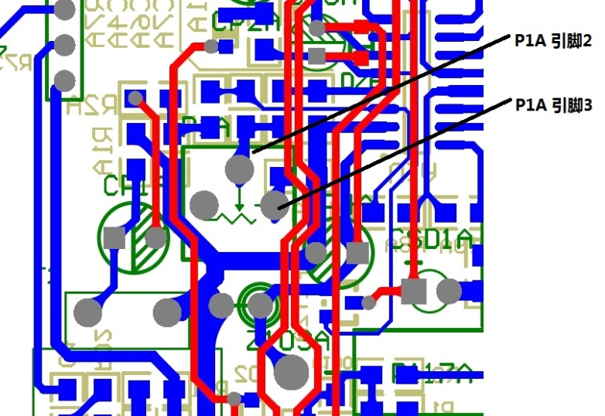 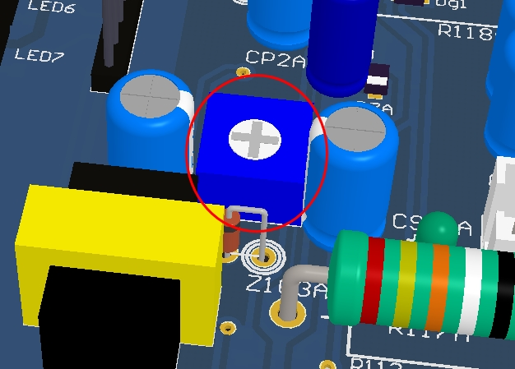

图3-3

E，打开电源，CSD1A亮，然后灭，关闭电源。

F，焊接手工加工好的MOS管、功率电阻和三极管。注意管子安装孔、线板预留孔还有结构安装孔一一对应。固定MOS管、功率电阻和三极管时需要均匀涂抹导热硅脂，然后在组装整机时固定在结构侧板上。焊接完毕后一定要测量MOS管、功率电阻和三极管的三者各自引脚间不能有短路现象！！！参考下图3-4

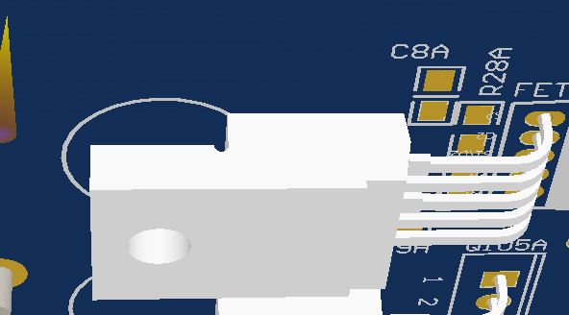 图3-4

**3.2.4 静态调试**

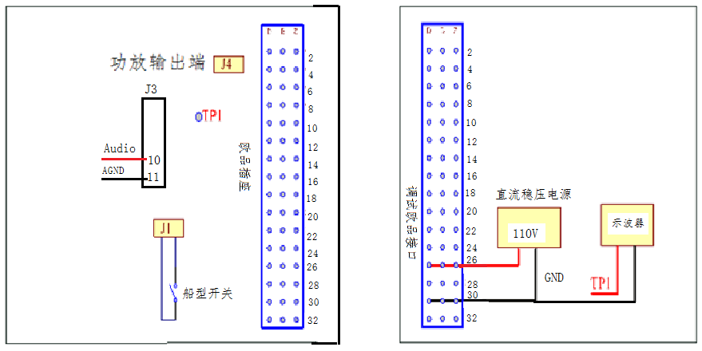

图3-5

参照图3-5连接好后（音频变压器先不用连接），接通直流稳压电源DC110V，观察电源输出的电流是否正常。若不正常，立即关掉电源，找线路板上的故障点并修改。

A, 船型开关处于短路状态测量稳压二极管Z102A输出电压约12V±10%左右（注意参考GND，测量稳压二极管两端即可）

B, 测量三极管Q105A 发射极(3脚)，参考地电压约为12V±10%左右。

正常时。报警灯CSD1A亮。断开船型开关，1秒后报警灯CSD1A灭，绿色LED1A亮起，测量电路板TP1圆圈处。示波器应为占空比为50%的方波，调节电位器P1A使其频率调节到400kHz±10kHz，关闭电源。然后用胶固定（例如 指甲油）。进行动态调试。

### 3.2.5指示灯及光耦测试

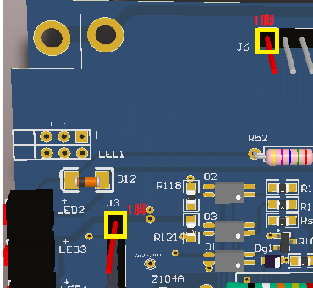

插座J3接入测试工装后接入+3.3V电源，测试工装二极管脚接入J6的4脚进行测试：

上电后LED3～LED7不亮；接通工装上的指示灯测试开关后，LED3～LED7点亮为正常，关闭指示灯测试开关。

**光耦测试：**

上电状态，工装上的发光二极管亮，光耦O2、O3的4脚（参考-3.3V）为高电平3.15V～3.45V，

接通J1处的船型开关时工装上的发光二极管灭，则代表光耦O1回路正常。

将电压调到134V以上时，CSD1A红色发光二极管亮，此时测试光耦O2的4脚为低电平0V～0.3V，代表光耦O2回路正常；

将电压调到68V以下时，CSD1A红色发光二极管亮，此时测试光耦O3的4脚为低电平0V～0.3V，代表光耦O3回路正常。

测试完毕后断开3.3V电，去掉J3处的测试工装，进行下一步测试。

**3.2.6动态调试**

功放动态工作状态的调试分为空载电压信号调试和带负载功率信号调试。

1）空载电压信号调试：

空载电压信号调试是指在给功放加入输入信号后，功放输出端未加负载时的工作状态下对功放工作性能的调试。请按下图3-6搭建调试环境：

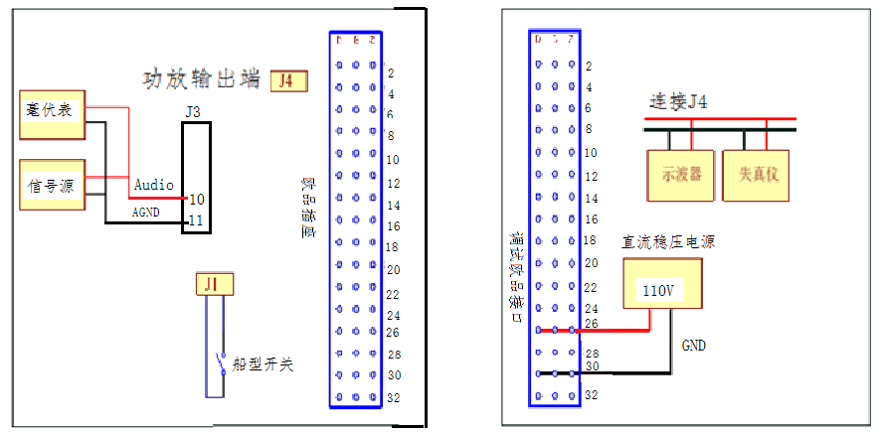

图3-6

通电，断开船型开关，用信号发生器（信号源）向功放输入端（J3-10、J3-11-地）输入有效值-2dBm、1KHz的正弦波信号，用失真仪应测取J4输出信号为30V±10%左右，并用示波器监测输出信号波形，此时波形若正反向等幅、无明显失真则说明放大器工作正常。LED2被点亮。

2) 带负载功率信号调试：

带负载功率信号调试是指在给功放加入输入信号后，功放输出端加负载时的工作状态下对功放工作性能的

调试。请按下图3-7搭建调试环境：假负载为29欧100W。



图3-7通电，断开船型开关，用信号发生器（信号源）向功放输入端（J3-10、J3-11-地）输入有效值-5dBm、1KHz的正弦波信号，用失真仪应测取到21V±10%左右的输出信号，并用示波器监测输出信号波形，此时波形若正反向等幅、无明显失真则说明放大器工作正常。

3）技术参数测试：

频率响应：100Hz-15kHz ≤ ±3dB

失真度：1000Hz ≤ 2%（计权 低通 30k档位）

信噪比：≥60B（计权 低通 30k档位）

**（以上测量参数是在输入信号为-5dBm正弦波的情况下测得；测量信噪比的噪声时功放板无信号输入）**

**3.3 客室网络音频板调试**

**3.3.1原理框图**

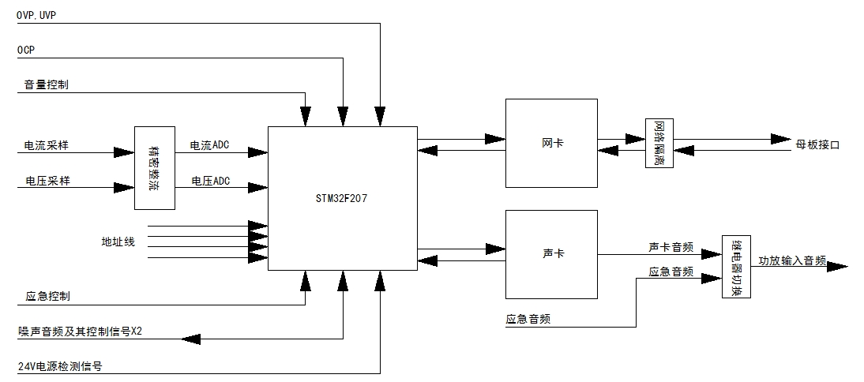

图3-8

**3.3.2 电源电压测试**

将电源电压调到110V，关闭电源，J4-2引脚接110V正，J4-1引脚接110V参考地。测试板子上各个电源测试点电压之前，首先测量一下U10的引脚3、引脚4、引脚5之间不能存在短路现象。U12的引脚2与引脚1之间不能存在短路现象。上电注意观察电源电流指示，若发现电流突然增大异常，请立即关闭电源，仔细检查。

|  |  |  |
| --- | --- | --- |
| 测试电源电压 | 测试点 | 注释 |
| DC+5V | 测试点+5V | 参考测试点GND；范围：4.9V～5.4V |
| DC-5V | 测试点-5V | 参考测试点GND；范围：-5V～-5.5V |
| DC+3.3V | 测试点+3.3V | 参考测试点GND；范围：3.15V～3.45V |
| LED2灯 | 点亮 |  |

3.3.3**光耦测试和噪检信号测试**

这部分测试需要110V电源和24V电源同时供电，J4-2引脚接110V正，J4-1引脚接110V参考地；J6-5引脚接24V正，J6-6引脚接24V—GND；

CPU地址线通过4个光耦：O7，O6，O9，O8。测量方法如下

1）上电后，测量光耦O7，O6，O9，O8的4引脚为逻辑电平“1”，如图，对GND电平为3.15V～3.45V

2）将插针J6的第18、16、17、15脚分别短接到24V--GND地，再分别测量光耦O7，O6，O9，O8的4引脚，电平应为逻辑“0”，对GND电压应0～0.3V。

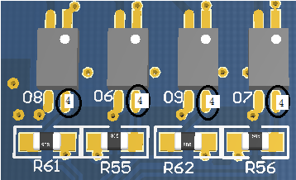

光耦O4的测试：

1）上电后，测量光耦O4的4引脚为逻辑电平“1”，如下图所示，对GND电平3.15V～3.45V

2）将插座J8的第3、4脚短接，再测量光耦O4的4引脚，电平应为逻辑“0”，对GND电压应0～0.3V。

光耦O5的测试：

1）上电后，测量光耦O5的4引脚为逻辑电平“1”，如下图所示，对GND电平3.15V～3.45V

2）将插座J8的第1、2脚短接，再测量光耦O5的4引脚，电平应为逻辑“0”，对GND电压应0～0.3V。

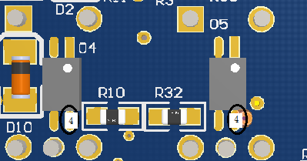

**3.3.4 应急电路测试**

测试工具连接图如下：



图3-9

通过图3-9中的应急音频+，应急音频-输入0dbm/1kHz正弦信号，使用T1短接到110V地，继电器Re1会动作，发出切换响声，使用失真仪测量网络音频板的J5-10（正），J5-11（地）两端输出610mV±50mV。图中变压器为1：1。则可表明应急通道工作正常。

**3.3.5网络和音频调试**

通过J-link下载PisAmp.hex文件，下载成功后LED1闪烁。通过上位机软件指令发送正弦波信号

网络接口为网络音频板J3，网线制作其对应关系如下：

|  |  |  |  |
| --- | --- | --- | --- |
| 序号 | 2.54白色插头（引脚） | RJ45水晶头（引脚） | 备注 |
| 1 | 1 | 1 橙白 | MB_TX_P |
| 2 | 2 | 2 橙 | MB_TX_N |
| 3 | 3 | 3 绿白 | MB_RX_P |
| 4 | 4 | 6 绿 | MB_RX_N |

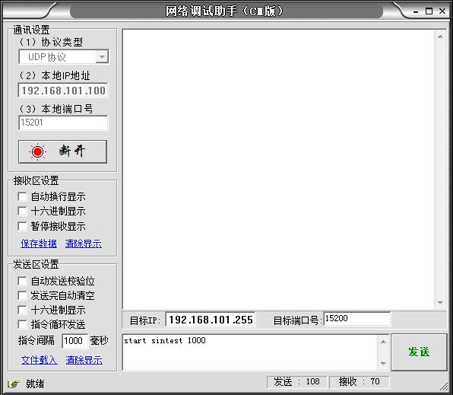

图3-10

用网线连接好应急总线模块和计算机，重启电路板，LED1灯闪烁，并在计算机上打开网络调试助手，如图4所示进行端口设置：

协议类型： UDP协议

本地IP地址： 计算机IP地址

本地端口号：15201

设置后，点击“连接”，“连接”变成“断开”。如图5所示：出现“目标IP”和“目标端口号”，进行设置：

目标IP：192.168.101.255

目标端口号： 15200

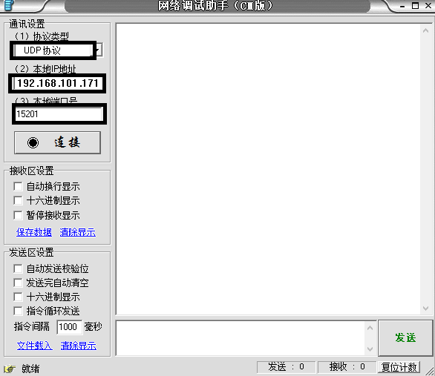 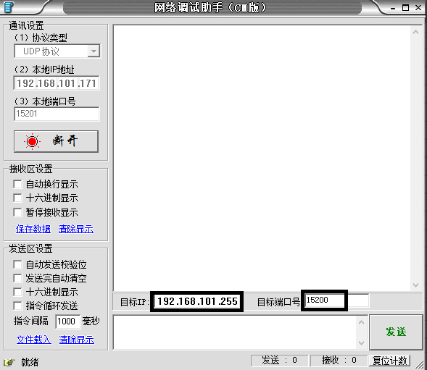

按PCB板上的复位键（或者关断电源再重启），接下来网络调试助手可以显示下图内容，出现“I2C OK”字样，说明I2C通信测试正常，网络连接正常，可以进行下面的调试；

如果电路板重启后，没有出现显示的内容，则可以输入命令“read all”，可得到类似的反馈信息，则也表明网络连接正常。

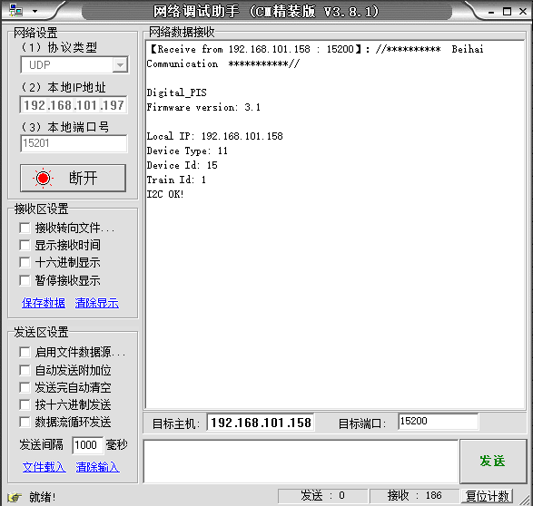

音频输出测试：在命令行中输入指令start sintest 1000 ，点击发送。 （注意：指令后加空格）；

失真仪测量J5的10脚和GND之间的电压在480mV±40mV， 则可表明网络数字音频通道传输正常。

**3.4整机调试**

**3.4.1 安装**

将网络音频板通过插针安装在功放板上，对应安装方式如下表：

|  |  |  |  |  |
| --- | --- | --- | --- | --- |
| 序号 | 网络音频板 | 对应关系 | 功放板 | 备注 |
| 1 | J4 | 一一对应 | J2 |  |
| 2 | J5 | 一一对应 | J3 |  |
| 3 | J6 | 一一对应 | J6 |  |

将网络音频板与通过排线接口板连接，对应安装方式如下表：

|  |  |  |  |  |
| --- | --- | --- | --- | --- |
| 序号 | 网络音频板 | 对应关系 | 接口板 | 备注 |
| 1 | J1 | 一一对应 | J2 | 彩色排线 |
| 2 | J8 | 一一对应 | J4 | 彩色排线 |

将音频输出变压器通过3.96插座安装在功放板、接口板上，对应安装方式如下表：

|  |  |  |  |  |
| --- | --- | --- | --- | --- |
| 序号 | 变压器 | 对应关系 | 功放板、接口板 | 备注 |
| 1 | 初级 | 一一对应 | 功放板 J4 |  |
| 2 | 次级 | 一一对应 | 接口板J6 |  |

**3.4.2 测试**

接口板的X02(引脚1、引脚2)接入失真仪，网络音频板J3连接PC网口，通过功放OPIN48插头接入110V电源。

网线接入PC中

通电后，前面板PWR、LNK、SPD LED会亮。

+3dB、0dB、-3 dB、-6 dB灯点亮后熄灭， -9 dB点亮

3.4.2.1网络测试

使用ping命令检验是否可以ping通功放的ip，(此处使用的控制板测试程序IP为192.168.101.158)如果可以ping通，则说明网络通信正常（正常图片可参考下图）。

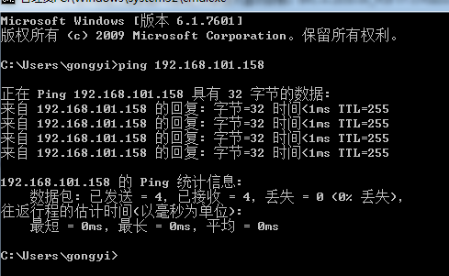

3.4.2.2输出测试

通过网络调试助手发送（网络调试助手设置详见网络音频板部分）：

start sintest 1000 ；发送1khz正弦

功放输出X02(引脚1、引脚2)电压为80V～95V

**注意：调试完成后，为音频板下载正式程序：**

**附件：**

**功放板：**

|  |  |  |  |
| --- | --- | --- | --- |
| 测试项目 | | 测试结果 | 备注 |
| 110V和GND之间没有短路 | | 正常 |  |
| 电源测试 | R116，R117电阻两端电压值55V±2V(两个电压差≤2V) | 55V, 55V |  |
| R_1/2_1，R_1/2_2电阻两端电压值55V±2V(两个电压差≤2V) | 54.4V，55.6V |  |
| Z103A两端电压5.6V±10% | 5.92V |  |
| Z104A两端电压-5.6V±10% | -5.93V |  |
| 上电后，CSD1A亮，然后灭 | 正常 |  |
| 指示灯和光耦 | 上电后LED3～LED7不亮；接通工装上的指示灯测试开关后，LED3～LED7点亮为正常 | 正常 |  |
| 光耦O1回路正常 | 正常 |  |
| 光耦O2回路正常 | 正常 |  |
| 光耦O3回路正常 | 正常 |  |
| 静态调试，（焊接  MOS管和三极管  、功率电阻之后） | Z102A输出电压约12V±10% | 12.2V |  |
| 三极管Q105A 发射极(3脚)，相对GND电压12V±10% | 12.2V |  |
| 上电后，报警灯CSD1A亮后灭，然后绿灯LED1A亮 | 正常 |  |
| TP1圆圈处，50%的PWM方波，将其频率调为400kHz±10kHz | 正常 |  |
| 空载测试 | J3-10和J3-11之间输入-2dBm、1KHz的正弦波，  J4两端电压30V±10% | 30.5V |  |
|  |
| 波形正常，无明显失真 | 正常 |  |
| LED2点亮 | 正常 |  |
| 带载测试（29欧） | J3-10和J3-11之间输入-5dBm、1KHz的正弦波，  J4两端电压21V±10%，波形正常 | 21V  正常 |  |
| 频率响应：100Hz-15kHz ≤ ±3dB | 2.5dB |  |
| 失真度：1000Hz ≤ 2% | 0.3% |  |
| 信噪比：≥60B | 68dB |  |
|  |  |  |  |

**音频板**

|  |  |  |  |
| --- | --- | --- | --- |
| 测试项目 | | 测试结果 | 备注 |
| U10的引脚3、引脚4、引脚5之间不能存在短路现象 | | 正常 |  |
| 5V电压： 4.9V～5.4V | | 5.08V |  |
| -5V电压 -5V～-5.5V | | -5.45V |  |
| 3.3V电压： 3.15V～3.45V | | 3.28V |  |
| LED2点亮 | | 正常 |  |
| 光耦O7第4  脚电压 | 刚上电后，测量电压： 3.15V～3.45V | 3.3V |  |
| J6的18脚与24V-GND短接后，测量电压：0V～0.3V | 0.1V |  |
| 光耦O6第4  脚电压 | 刚上电后，测量电压： 3.15V～3.45V | 3.3V |  |
| J6的16脚与24V-GND短接后，测量电压：0V～0.3V | 0.1V |  |
| 光耦O9第4  脚电压 | 刚上电后，测量电压： 3.15V～3.45V | 3.3V |  |
| J6的17脚与24V-GND短接后，测量电压：0V～0.3V | 0.1V |  |
| 光耦O8第4  脚电压 | 刚上电后，测量电压： 3.15V～3.45V | 3.3V |  |
| J6的15脚与24V-GND短接后，测量电压：0V～0.3V | 0.1V |  |
| 光耦O4第4  脚电压 | 刚上电后，测量电压： 3.15V～3.45V | 3.3V |  |
| J8的3脚和4脚短接后，测量电压：0V～0.3V | 0.1V |  |
| 光耦O5第4  脚电压 | 刚上电后，测量电压： 3.15V～3.45V | 点亮 |  |
| J8的1脚和2脚短接后，测量电压：0V～0.3V | 正常 |  |
|  |  |  |  |

|  |  |  |  |
| --- | --- | --- | --- |
| 测试项目 | | 测试结果 | 备注 |
| 应急音频 | J5-10（正），J5-11（地）两端输出610mV±50mV | 610mV |  |
|  |  |  |
| 网络连接 | 网络连接正常 | 正常 |  |
| 输出音频 | J5的10脚和GND之间的电压在480mV±40mV | 480mV |  |
|  |  |  |
|  |  |  |  |

**整机测试：**

|  |  |  |  |
| --- | --- | --- | --- |
| 测试项目 | | 测试结果 | 备注 |
| 上电指示灯 | 前面板PWR、LNK、SPD LED点亮，-9 dB灯点亮 | 正常 |  |
| +3dB、0dB、-3 dB、-6 dB灯点亮后熄灭 | 正常 |  |
| 网络测试 | Ping网络连通 | 正常 |  |
| 功放输出 | X02(引脚1、引脚2)电压为80V～95V | 88V |  |
|  |  |  |  |